Rigips Rigicell Gipskartonplatte
SAINT-GOBAIN RIGIPS

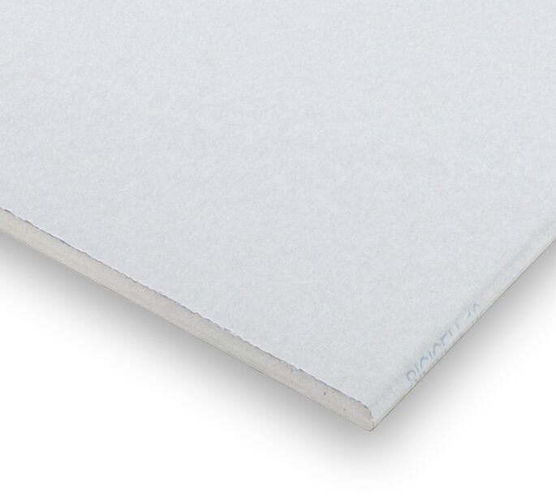Eigenschaften
GTIN:
4002806248842
HAN:
5200446289
Produkt
Bauplatte
Werkstoff
Gipskarton
Breite (mm)
1.000,00
Höhe (mm)
10,00
Länge (mm)
1.500,00
Brandverhalten
A2
Wärmeleitfähigkeit (W/(m*K))
0,25
EPD Deklarationsnummer
EPD-BVG-20210344-IBE1-DE

